|  |
| --- |
| УТВЕРЖДЕНО:  Заведующая  МДОУ д\с «Малышок»  _________________О.Е. Гааг.  «_____» ____________ 2015 год |

**Программа**

**организации здорового образа жизни**

**дошкольников МДОУ д/с « Малышок»**

Составили:

Старший воспитатель Захаркевич Л.В.

Инструктор по физической культуре Кочкина М.А..

Мед. сестра Герасимова В.А.

2015 год

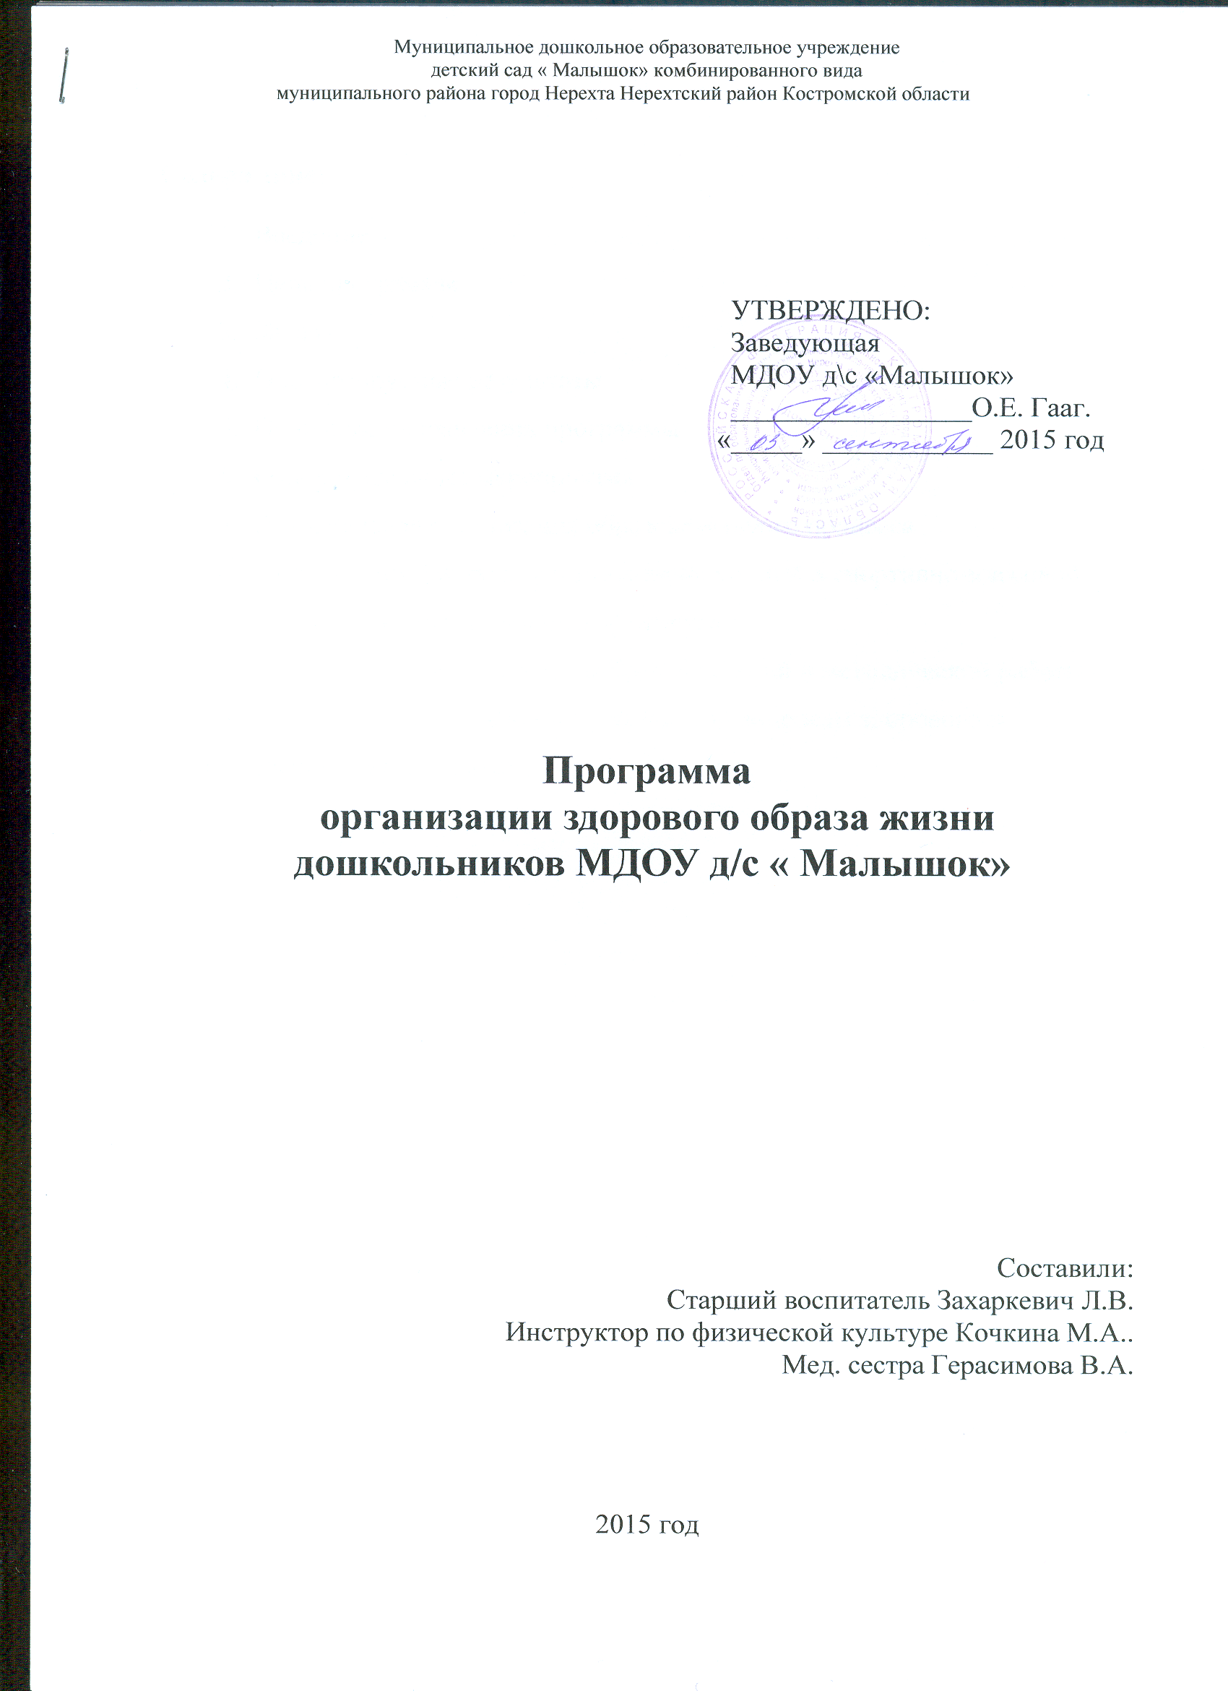**Содержание:**

1. Введение
2. Цель программы
3. Задачи
4. Прогнозируемые результаты
5. Основные направления программы
6. Оздоровительные мероприятия
7. Рациональная организация образовательного процесса
8. Организация физкультурно-оздоровительной и спортивно-массовой работы в образовательном учреждении
9. Организация системы просветительской и методической работы с участниками образовательного процесса по вопросам здорового и безопасного образа жизни

**Введение**

Сегодня уже ни у кого не вызывает сомнения положение о том, что формирование здоровья не только и не столько задача медицинских работников, сколько психолого-педагогическая проблема. Стало очевидно, что без формирования у людей потребности в сохранении и укреплении своего здоровья, задачу не решить.

У детей дошкольного возраста слабы процессы внутреннего торможения, мала подвижность нервных процессов. Это затрудняет быстрый переход нервных клеток от состояния возбуждения к состоянию торможения. А поэтому несоблюдение режима дня, нерегулярное питание, отсутствие отдыха на свежем воздухе, отсутствие сна, могут вредно влиять на здоровье детей дошкольного возраста.

Задача педагога заключается в том, чтобы сформировать сознательную установку на здоровый образ жизни, научить их с малых лет жить в гармонии с собой и окружающим миром.

Состояние здоровья детей в России вызывает обоснованную тревогу. Поэтому охрана здоровья подрастающего поколения является важнейшей государственной задачей не только потому, что определяет качество жизни ребенка, но и в силу того, что фундамент здоровья взрослого населения закладывается в детском возрасте. На современном этапе подключение системы дошкольного образования к решению проблем укрепления и сохранения здоровья детей является особенно актуальным.

**Цели программы**

* Сохранение и укрепление здоровья (психологического, физического, духовного) детей.
* Формирование у ребенка позиции признания ценности здоровья, чувства ответственности за свое здоровье.
* Развитие основных навыков личной гигиены, гигиены питания, самообслуживания.
* Создание наиболее благоприятных условий для улучшения состояния здоровья детей.

**Задачи**

* Формировать представление о том. Что полезно и что вредно для организма.
* Научить детей определять свое состояние и ощущения.
* Сформировать представления о своем теле, организме.
* Прививать навыки личной гигиены детям.
* Обучать правилам безопасности при выполнении физических упражнений, понимать роль движений в физическом развитии.

**Прогнозируемый результат**

Здоровый физически, психически, нравственно ребенок, полученный опыт позволит избежать несчастных случаев.

**Основные направления программы**

|  |  |  |
| --- | --- | --- |
| ***Направления*** | ***Задачи*** | ***Пути реализации*** |
| Лечебно-профилактическая работа | Научить детей определять свое состояние и ощущения. Выполнение санитарно- гигиенических правил, соблюдение здоровьесберегающего режима дня | Создание комфортного режима в группе.  Прогулки, игры на свежем воздухе.  Физиопроцедуры, витаминотерапия, закаливание. |
| Физическое  развитие и оздоровление детей | Понимать роль движений в физическом развитии, обучать правилам безопасности при выполнении физических упражнений. | Утренняя гимнастика, гимнастика после дневного сна, физкультурные занятия, спортивный досуг с родителями, пальчиковая гимнастика, оздоровительный бег. |
| Психологическое  благополучие | Охрана психологического здоровья. | Использование приемов релаксации — минуты тишины, музыкальные паузы. |
| Профилактика  травматизма | Организовать  профилактическую работу по предупреждению детского травматизма, избежание несчастных случаев. | Беседа «Пожар — большая беда для человека».  Беседа «О правилах дорожного движения». |
| Питание и здоровье | Популяризация преимуществ здорового образа жизни. | Беседа о правильном и полезном питании детей. |

**Оздоровительные мероприятия**

|  |  |  |  |  |
| --- | --- | --- | --- | --- |
| №  п/п | **Содержание** | **Периодичность выполнения** | **Ответственные** | **Время** |
| **1** | **Оптимизация режима** | | | |
| 1.1 | Организация   жизни детей в адаптационный период, создание комфортного режима | ежедневно | воспитатели;  специалисты,  медсестра | в   течение года |
| 1.2 | Определение   оптимальной нагрузки на ребенка, с учетом возрастных и индивидуальных   особенностей |  | Воспитатели, специалисты, медсестра | в   течение года |
| **2** | **Организация двигательного режима** | | | |
| 2.1 | Физкультурные   занятия | 2   раза в неделю | воспитатель,  инструктор   физкультуры | в   течение года |
| 2.2 | Гимнастика, гимнастика   после дневного сна с элементами дыхательной гимнастики | ежедневно | воспитатели, инструктор   физкультуры  контроль   - мед. сестра | в   течение года |
| 2.3 | Прогулки   с включением подвижных игровых упражнений | ежедневно | воспитатель | в   течение года |
| 2.4 | Музыкально-ритмические   занятия | 2   раза в неделю | муз.руководитель;  воспитатель | в   течение года |
| 2.5 | Спортивные досуги | 1 раз в месяц | инструктор   физкультуры | в   течение года |
| 2.6 | Гимнастика  для    глаз | Ежедневно в процессе занятий | воспитатели; специалисты | в   течение года |
| 2.7 | Пальчиковая   гимнастика | Ежедневно в процессе занятий | воспитатель;  специалисты | в   течение года |
| 2.8 | Оздоровительный   бег | ежедневно   во время прогулок и физ. занятий | воспитатели, инструктор   физкультуры | с   апреля по ноябрь на улице;  с   декабря по март в помещении |
| **3** | **Охрана психического здоровья** | | | |
| 3.1 | Использование   приемов релаксации: минуты тишины, музыкальные паузы | ежедневно   несколько раз в день | воспитатели, | в   течение года |
| **4** | **Профилактика заболеваемости** | | | |
| 4.1 | Дыхательная   гимнастика в игровой форме | 3   раза в день: во время утренней зарядки, на прогулке, после сна | воспитатели;  контроль   мед. сестры | в   течение года |
| 4.2 | Чесночно-луковая   ароматизация | Во   время эпидемии | медработник | октябрь   апрель |
| 4.3 | Ароматизация   и ионизация помещений | в   течение дня (согласно   инструкции) | воспитатели;  контроль   мед. сестры | октябрь   – апрель |
| **5** | **Закаливание, с учетом состояния здоровья   ребенка** | | | |
| 5.1 | Воздушные   ванны (облегченная одежда, одежда соответствует сезону года) | ежедневно | воспитатели | в   течение года |
| 5.2 | Прогулки   на воздухе (утро, день, вечер) | ежедневно | воспитатели | в   течение года |
| 5.3 | Хождение   босиком по «дорожке здоровья» | ежедневно   после дневного сна | воспитатели | в   течение года |
| 5.4 | Полоскание зева кипяченой водой со средней группы | ежедневно после еды | воспитатели |  |
| 5.5 | Обширные умывания | ежедневно после   прогулки | воспитатели;  мл.  воспитатели | июнь-август |
| 5.6 | Игры   с водой | во   время прогулки, во время занятий | воспитатели | июль-август |
| **6** | **Лечебно – оздоровительная работа** | | | |
|  | *Витаминотерапия* | | | |
| 6.1 | Отвар   шиповника | по   1 разу в день  3   раза в неделю | мед. сестра | октябрь   ноябрь январь февраль |
| 6.2 | Витаминизация   3-го блюда | ежедневно | мед. сестра | в   течение года |
| 6.3 | Тепловые прогревания лампой «Солюкс» | по назначению врача | м/с физиокабинета | 2 раза в год |
|  |  | | | |
|  |  |  |  |  |
| **7** | **Работа по коррекции плоскостопия и осанки** | | | |
| 7.1 | Коррекционные занятия | 2 раза в неделю | воспитатели, инструктор   физкультуры | в   течение года |
| 7.2 | Коррегирующие упражнения во время гимнастики и физкультминуток | ежедневно | воспитатели, инструктор   физкультуры | в   течение года |

**Рациональная организация образовательного процесса**

1. В основную общеобразовательную программу включена работа по формированию культуры здорового и безопасного образа жизни (области «Здоровье», «Физическая культура» «Безопасность); программа основывается на Программе воспитания и обучения в детском саду «От рождения до школы» под редакцией Веракса Н.Е., Комаровой Т.С., Васильевой М.А. Разработана оздоровительная программа дошкольного учреждения.

Максимальная нагрузка на детей соответствует СанПиН 2.4.1.3049- 13г.

Дети до 4 лет - 2час.45мин.

Дети 5 лет - 4 часа

Дети 6 лет - 6 час. 15мин.

Дети 7лет - 8час 30 мин.

Продолжительность непрерывной образовательной деятельности для детей 4 года жизни – не более 15 мин, для детей 5-го года жизни- не более 20 мин., для детей 6-го года жизни - не более 25 мин., а для детей 7-го года – не более 30 мин. перерывы между периодами непрерывной образовательной деятельности - не менее 10 мин. В середине непрерывной образовательной деятельности проводятся физкультминутки (не менее 2 минут).

Перегрузок не наблюдается.

Кружки проходят во второй половине дня и не превышают 20-25 минут.

Учебный план непосредственно образовательной деятельности и календарный график принят на педагогическом совете 02.09. 2015г.,утверждён заведующей МДОУ 02.09.2015 года приказ №16

3) Педагоги используют здоровьесберегающие технологии в образовательном процессе:

* «Основы безопасности детей дошкольного возраста» Стеркина Р.Б., Князева О.Я., Авдеева Н.Н.
* «Дыхательная гимнастика» Стрельникова А.Н.
* «Пальчиковая гимнастика» Г.Г. Галкина,
* «Как воспитать здорового ре­бёнка» Алямов­ская В.Г. М,1993
* «Уроки Айбо­лита», «Уроки Мойдодыра» Зайцев Г.А. СПб 1998
* «Твоя безопас­ность. Как вести себя на улице.» К.Ю. Белая М, 2000
* «Как обеспечить безопасность дошкольников» К.Ю. Белая, М, 2000
* «Физическая культура – дошкольникам» Глазырина Л.Д. М.,2000
* «Воспитание здорового ре­бенка» М.Д. Маханева, М, 2000

2) В ООП ДО разработан режим двигательной активности детей по возрастам. Соблюдаются нормы двигательной активности при организации образовательного процесса.

Режимы дня составлены с учётом холодного и тёплого периодов. В режиме дня достаточное место отводится прогулке, питанию детей, физическим занятиям.

3) При организации образовательного процесса учитываются индивидуальные особенности развития детей. Психологический климат в группе, на занятиях формируется путем учета индивидуально-типологических особенностей детей при организации учебно-воспитательного процесса, а также выбора варианта учебного плана и программы, которая обеспечивает доступность учебного материала.

4) Проведение физкультминуток, музыкально-ритмических пауз, игровых моментов и музыкального сопровождения образовательной деятельности дошкольников способствует эмоциональным разрядкам на занятиях и в свободной деятельности. В группах имеются уголки уединения.

**Организация физкультурно-оздоровительной**

**и спортивно-массовой работы в образовательном учреждении**

*Зарядка* – ежедневно, 2 мл. группа – 5 мин., ср. группа – 5-7 мин., ст. группа – 7-10 мин, подг. группа – 10-12 мин. (со старшей группы утренняя гимнастика на воздухе в любое время года с оздоровительным бегом)

*Физкультминутки* – по необходимости на занятиях – 2-3 мин. во всех группах

*Релаксация* – после всех занятий 1-3 мин. во всех группах

*Музыкально-ритмические движения* – на музыкальных занятиях: 1 мл.группа – 3 мин, ср. группа – 8-10 мин., ст. группа – 10-12 мин., подг. гр. 12-15 мин.

*Подвижные игры* – ежедневно не менее 2 игр по 5 мин. в 1 мл. группе, 7-8 мин. в ср. группе, 8-10 мин. в ст. группе, 10-12 мин. в подг. группе.

*Игровые упражнения* – ежедневно по подгруппа 4 мин. в 1 мл. группе, 6-8 мин. в ср. группе, 6-8 мин. в ст. группе. 8-10 мин. в подг. группе.

*Гимнастика пробуждения* – ежедневно по 4 мин. в 1 мл. группа, 6 мин. в ср. группа, 7 мин. в ст. группа, 8 мин. в подг. группа.

*Физкультурный досуг* – 1 раз в месяц по 15 мин в мл.группа, 20 мин. в ср. группах, 25 мин. в ст. группах, 30 мин. в подг. группах

*Спортивный праздник* – 2 раза в год по 10-15 мин., 15-20 мин., 20-25 мин., 25-30 мин.

*Самостоятельная двигательная активность в течение дня* – характер и продолжительность зависят от индивидуальных особенностей и потребностей детей.

*Физкультурные занятия (*2 раза в неделю в спортзале, 1 раз в неделю – на воздухе): игровые, сюжетные, интегрированные, комплексные;

тематические, сюжетно-игровые.

*Ходьба на лыжах* – со старшей группы

Продолжительность занятий соответствует требованиям СанПиН.

**Организация системы**

**просветительской и методической работы**

**с участниками образовательного процесса**

**по вопросам здорового и безопасного образа жизни**

1. При организации просветительской и методической работы по вопросам здорового и безопасного образа жизни ДОУ взаимодействует с различными организациями: ГИБДД, Пожарной частью, детской поликлиникой, которые проводят с родителями воспитанников и сотрудниками различные мероприятия здоровьесберегающей направленности.
2. Работа с **педагогами:**

* Консультации:

- «Здоровьесберегающие технологии в ДОУ»,

-«Подвижные народные игры»,

* открытые просмотры

- «Закаливание детей»

- «Совместное занятие с родителями» в разных группах

1. Работа с **родителями**

- Родительские собрания в группах по вопросам оздоровления детей.

* «Роль родителей в приобщении детей дошкольного возраста к здоровому образу жизни»
* «Формирование здорового образа жизни»
* «В здоровом теле - здоровый дух»
* «Здоровый образ жизни. Нужные советы родителям»
* «Пропаганда здорового образа жизни»
* «Формирование здорового образа жизни в детском саду и дома»
* «О здоровье всерьёз»
* «Забота о здоровье ребёнка»
* «Бережём здоровье с детства или 10 заповедей здоровья»
* «Укрепление и сохранение здоровья дошкольников»

- Открытые просмотры оздоровительных мероприятий для родителей

- Спортивный праздник «Папа, мама, я — спортивная семья» (дети старшего возраста)

4) Работа **с детьми**

* Дни здоровья в каждой группе
* Урок здоровья (посвящённый годовщине Олимпиады в Сочи»)
* Спортивные досуги